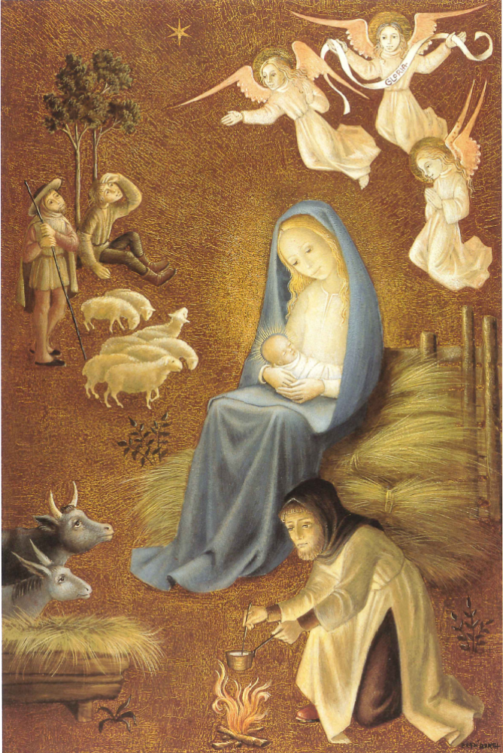
Les quatre bougies…
Nous sommes un soir de Noël en famille. Toute la maisonnée parle et rit pendant qu’un enfant se glisse dans la salle à manger et s’approche de la table décorée. Au milieu des décorations, l’enfant remarque quatre belles bougies dont les flammes brillantes dansent pleines de vie et semblent tenir conversation ….
« Moi, je suis la lumière de la paix, dit la première flamme et je me demande pourquoi je brûle … Qui croit encore à la paix ? Regardez ces guerres partout… Ces gens innocents qui meurent ... Regardez ces violences à l’école… Regardez ces disputes à la maison… Je suis la lumière de la paix et je ne sers à rien ! Personne ne désire plus m’accueillir ou me propager… » En disant ces mots, la première flamme, celle de la paix s’éteignit.

La deuxième flamme prit aussitôt la parole : « Moi, je suis la lumière de l’amour, et moi aussi, je me demande si je vais continuer à brûler. Aujourd’hui, les gens s’enferment chez eux et ne pensent qu’à eux… Leur seule lucarne c’est l’écran de la télé : là ils voient bien qu’il y a plein d’enfants qui n’ont pas à manger ou qui souffrent, ils voient d’un œil distrait les reportages sur les personnes seules et des gens à la dérive… Ils voient tout cela mais ils restent assis dans leurs fauteuils… Ils ne font rien… Ils ne bougent pas le petit doigt. Et moi, je vis pour être donnée, pour être partagée… Alors à quoi bon vivre, à quoi bon continuer à brûler ? » En disant cela, la deuxième flamme, celle de l’amour s’éteignit.

La troisième bougie de Noël prit la parole : « Moi, je suis la lumière de la foi. Cela fait des années que je dis : « Ayez confiance en Dieu ! Il est là avec nous ! Il peut vous accompagner, nous épauler, nous porter… » Mais qui croit en ces paroles ? Qui a confiance en Dieu ? Qui s’appuie sur lui ? Je crois que je suis moi aussi utile… Les gens n’ont plus besoin de moi …» Et la troisième flamme, celle de la foi s’éteignit.

Il ne restait plus qu’une flamme et l’enfant était devenu triste parce que la belle table de Noël était presque dans l’obscurité. L’enfant dit à la dernière flamme : « Alors, toi aussi tu vas t’éteindre ? »

Seule, mais plus vive que jamais, la quatrième flamme lui répondit : « Non ! Je vais continuer à briller ! Toujours ! Je suis la lumière de l’espérance… C’est moi qui vous permets de tenir dans les moments de tristesse, de découragement. Je suis la lumière qui jaillit dans la nuit, dans le doute, dans le froid pour illuminer les terres humaines. Je suis le petit enfant de Bethléem qui sème et qui sème encore, et qui rallume toutes les vies éteintes… Et je serai toujours là ! »

L’enfant médita un instant ces paroles… Il comprit que la flamme espérance pouvait redonner vie à toutes les autres flammes. Il prit alors entre ses mains la petite lueur et ralluma bien vite les trois autres mèches : celles de la paix, de l’amour et de la foi. Et toutes ces flammes brillèrent d’un si grand feu qu’elles illuminèrent fortement le cœur de tous les convives ! Tous en chœur, ils se mirent debout et chantèrent la gloire de Dieu : « Gloria in excelsis Deo ! »

Les quatre bougies…
Nous sommes un soir de Noël en famille. Toute la maisonnée parle et rit pendant qu’un enfant se glisse dans la salle à manger et s’approche de la table décorée. Au milieu des décorations, l’enfant remarque quatre belles bougies dont les flammes brillantes dansent pleines de vie et semblent tenir conversation ….
« Moi, je suis la lumière de la paix, dit la première flamme et je me demande pourquoi je brûle … Qui croit encore à la paix ? Regardez ces guerres partout… Ces gens innocents qui meurent ... Regardez ces violences à l’école… Regardez ces disputes à la maison… Je suis la lumière de la paix et je ne sers à rien ! Personne ne désire plus m’accueillir ou me propager… » En disant ces mots, la première flamme, celle de la paix s’éteignit.

La deuxième flamme prit aussitôt la parole : « Moi, je suis la lumière de l’amour, et moi aussi, je me demande si je vais continuer à brûler. Aujourd’hui, les gens s’enferment chez eux et ne pensent qu’à eux… Leur seule lucarne c’est l’écran de la télé : là ils voient bien qu’il y a plein d’enfants qui n’ont pas à manger ou qui souffrent, ils voient d’un œil distrait les reportages sur les personnes seules et des gens à la dérive… Ils voient tout cela mais ils restent assis dans leurs fauteuils… Ils ne font rien… Ils ne bougent pas le petit doigt. Et moi, je vis pour être donnée, pour être partagée… Alors à quoi bon vivre, à quoi bon continuer à brûler ? » En disant cela, la deuxième flamme, celle de l’amour s’éteignit.

La troisième bougie de Noël prit la parole : « Moi, je suis la lumière de la foi. Cela fait des années que je dis : « Ayez confiance en Dieu ! Il est là avec nous ! Il peut vous accompagner, nous épauler, nous porter… » Mais qui croit en ces paroles ? Qui a confiance en Dieu ? Qui s’appuie sur lui ? Je crois que je suis moi aussi utile… Les gens n’ont plus besoin de moi …» Et la troisième flamme, celle de la foi s’éteignit.

Il ne restait plus qu’une flamme et l’enfant était devenu triste parce que la belle table de Noël était presque dans l’obscurité. L’enfant dit à la dernière flamme : « Alors, toi aussi tu vas t’éteindre ? »

Seule, mais plus vive que jamais, la quatrième flamme lui répondit : « Non ! Je vais continuer à briller ! Toujours ! Je suis la lumière de l’espérance… C’est moi qui vous permets de tenir dans les moments de tristesse, de découragement. Je suis la lumière qui jaillit dans la nuit, dans le doute, dans le froid pour illuminer les terres humaines. Je suis le petit enfant de Bethléem qui sème et qui sème encore, et qui rallume toutes les vies éteintes… Et je serai toujours là ! »

L’enfant médita un instant ces paroles… Il comprit que la flamme espérance pouvait redonner vie à toutes les autres flammes. Il prit alors entre ses mains la petite lueur et ralluma bien vite les trois autres mèches : celles de la paix, de l’amour et de la foi. Et toutes ces flammes brillèrent d’un si grand feu qu’elles illuminèrent fortement le cœur de tous les convives ! Tous en chœur, ils se mirent debout et chantèrent la gloire de Dieu : « Gloria in excelsis Deo ! »

